PRILOGA 2: Poglavje 1_ igra s kartami 1 & 2

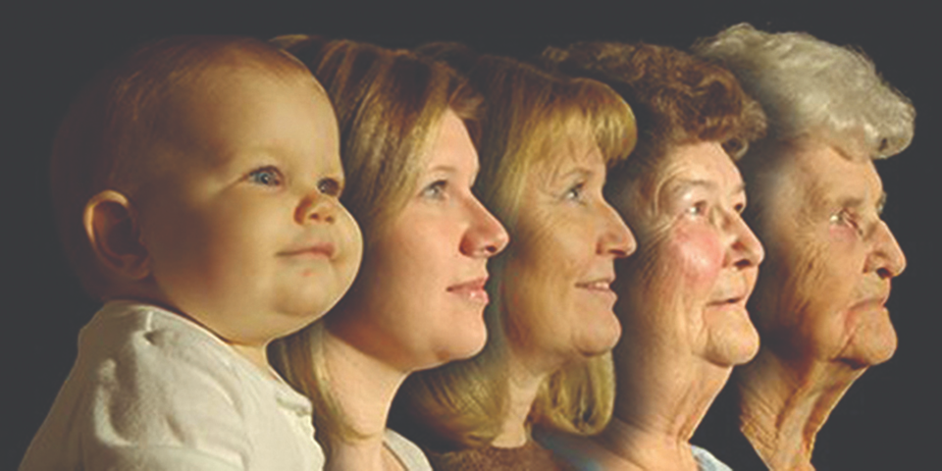  80  65  40  20 year  1 | Starost  Lahko pride do razprave, pri kateri starosti se upokojijo. | Zelena cona.  Starost ni vedno razlog za upokojitev pri AAWID (starajočih se odraslih z motnjami v duševnem razvoju).  Nekateri delajo do 40 leta, medtem ko drugi lahko delajo tudi do 70 leta.
 | Utrujenost | Zeleni stolpec  2. najpogostejši vzrok pri AAWID.
 | Denar/ prihranki | Rdeči stolpec
 | Bolezen | Zeleni stolpec  Najpogostejši vzrok pri AAWID.
 | Dolgčas | Zeleni stolpec
 | Prepiranje | Rdeči stolpec ali zeleni, če je veliko prepiranja.
 | Delo postane prezahtevno | Zeleni stolpec
 | Potovanje
 | Sprostitev/ prosti čas | 3.najpogostejši razlog za AAWID.
 | Hobiji
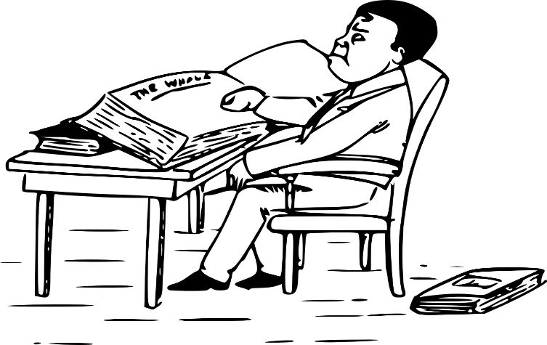 | Študij

